**Tính trung bình**

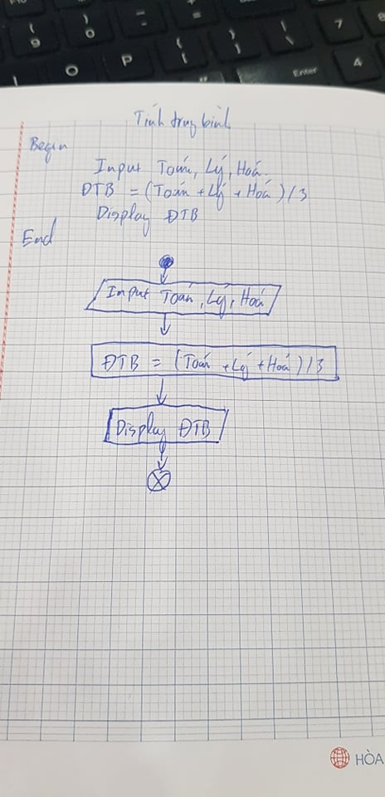

**Chuyển đôi nhiệt độ:**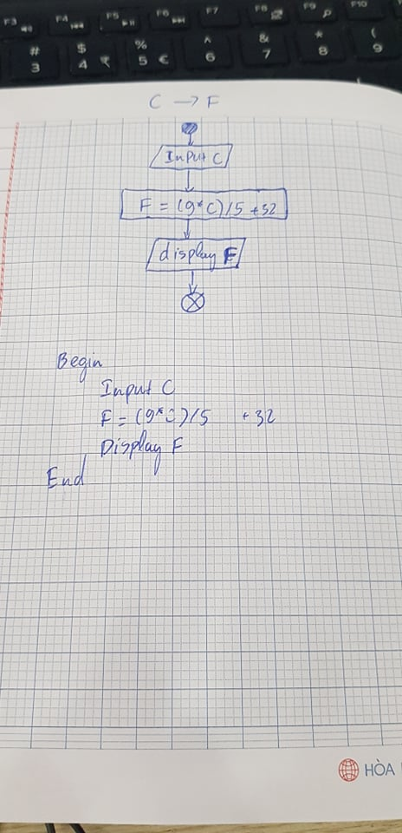

**Dự đoán số:**

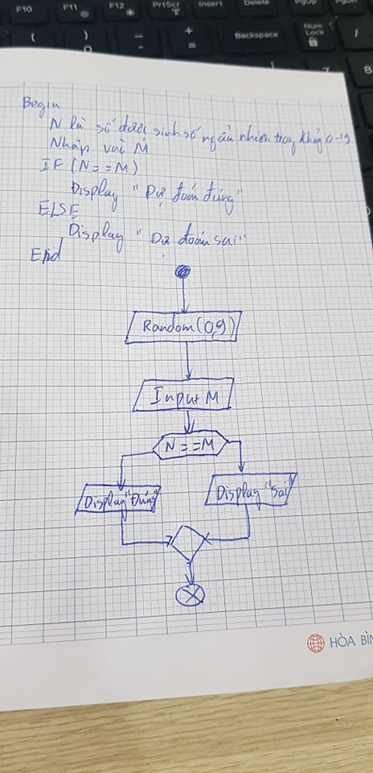

**Chuyển đổi tiền tệ:**

Begin

Input USD

VND = USD*23000

Display VND

End

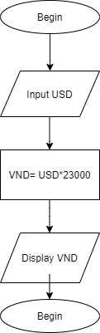

**Tìm số lớn nhất trong 3 số.**

Begin

Input a,b,c

If (a >b)

If (a>c)

Display “ a là số lớn nhất”

Else

Display “c là số lớn nhất”

Endif

Else

If (b> c)

Display “b là số lớn nhất”

Else

Display “ c là số lớn nhất”

Endif

Endif

End

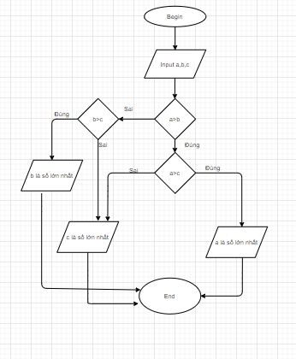

**Tìm giá trị lớn nhất trong một dẫy số.**

Begin

Input a[0],a[1],a[2]… ,a[n-1]

Max = a[0]

i=1

while(i<=n)

do

if (a[i]>Max)

Max = a[i]

endif

i=i+1

endDo

Display Max

End

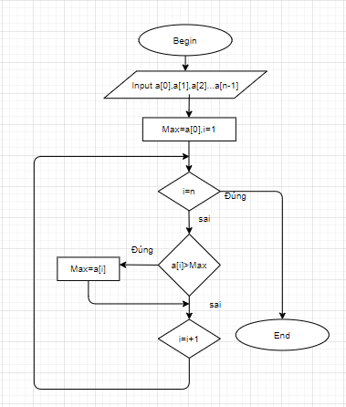

**thuật toán có cấu trúc điều kiện**

Begin

Input N

If (N>=75)

Display Loại A

Endif

If (N>=60 And N<75)

Display Loại B

Endif

If (N>=45 And N<60)

Display Loại C

Endif

If (N>=35 And N<45)

Display Loại D

Endif

If (N<35)

Display Loại E

Endif

End

